

INSTITUTO POLITÉCNICO NACIONAL

ESCUELA SUPERIOR DE COMPUTO

“4.4 Ejercicios de equivalencias F/a y A/F”

**PROFESOR:**

Rafael Ramírez Tenorio

**ALUMNO:**

Ramírez Cotonieto Luis Fernando

**GRUPO:**

2CM7

**FECHA DE ENTREGA:**

09/Junio/2020

**Ejercicios de equivalencias**

|  |  |  |  |  |
| --- | --- | --- | --- | --- |
| Tipo | Encontras \ Dado | Notación y fórmulas de factores | Relación | Diagrama de muestra de diagrama de flujo de efectivo. |
| Serie Uniforme | F/A  Cantidad compuesta  A/F  Fondo de amortización | (F/A,i,n) = $\frac{(1+{i)}^{n}-1}{i}$ (A/F,i,n) = $\frac{i}{{(1+i)}^{n}-1}$ | F=A(F/A,i,n)  P=F(P/F,i,n) | 0  P  A A … A A |

1. Juan y Teresa acaban de tener a su primer hijo. Si se espera que la universidad cueste $ 150 mil anuales dentro de 18 años ¿Cuánto deberían empezar a depositar anualmente, al final de cada año, con el propósito de acumular suficientes fondos para pagar los costos del primer año de estudios al inicio del año 19?. Suponga que puede ganar una tasa de rendimiento anual del 6 % sobre su inversión.

**Diagrama de efectivo**

F= $150,000

i= 6%

1. 1 2 3 4 5 6 7 8 9 10 11 12 13 14 15 16 17 18

**Formula**

A =F( $\frac{i}{{(1+i)}^{n}-1}$)

**Despejes**

|  |  |
| --- | --- |
| F=$ 150,000  i= 6% anual  n= 18 años | A =F( $\frac{i}{{(1+i)}^{n}-1}$)  A =150,000( $\frac{0.06}{{(1+0.06)}^{18}-1}$)  A=4853.481083  Redondeando…  $4,853.48 |
|  |  |

2. Para complementar su jubilación planeada exactamente en 42 años, usted calcula que necesita acumular $2 millones 200 mil para esa fecha. Planea realizar depósitos anuales e iguales a fin de año en una cuenta que paga el 8% de interés anual.

¿De cuánto deben ser los depósitos anuales para crear el fondo de $ 2 millones 200 mil para dentro de 42 años?

**Diagrama de efectivo**

F= $2,200,000

i= 8%

0 1 2 3 4 5 6 7 8 9 10 11 12 13 14 15 16 17 18 19 20 21 22 23242526272829 30 31 32 33 34 353637 38 39 40 4142

**Formula**

A =F( $\frac{i}{{(1+i)}^{n}-1}$)

**Despejes**

|  |  |
| --- | --- |
| i= 8% anual  n= 42 años  F= $2,200,000 | A =F( $\frac{i}{{(1+i)}^{n}-1}$)  A =2,200,000( $\frac{0.08}{{(1+0.08)}^{42}-1}$)  A= 7231.049573  Redondeando…  $ 7,231.05 |

3. Para complementar su jubilación planeada exactamente en 42 años, usted planea depositar a fin de cada año 5 mil, en una cuenta que paga el 8% de interés anual.

¿Cuánto podrá retirar al hacer el último depósito (al final del año 42)?

**Diagrama de efectivo**

F= $1,521,217.62

i= 8%

0 1 2 3 4 5 6 7 8 9 10 11 12 13 14 15 16 17 18 19 20 21 22 23242526272829 30 31 32 33 34 353637 38 39 40 4142

**Formula**

F =A( $\frac{(1+{i)}^{n}-1}{i}$)

**Despejes**

|  |  |
| --- | --- |
| i= 8% anual  n= 42 años  A= $5,000 | F =A( $\frac{(1+{i)}^{n}-1}{i}$)  F =5,000( $\frac{(1+{0.08)}^{42}-1}{0/08}$)  F= 1,521,217.617  Redondeando…  $ 1,521,217.62 |

4. Calcula el valor de los depósitos al final de cada bimestre necesarios para que una cuenta de ahorros que paga el 2 % bimestral, brinde en 5 años un importe o fondo de $20 mil.

**Diagrama de efectivo**

F= $20,000

i= 2% bimestral

0 1 2 3 4 5 6 7 8 9 10 11 12 13 14 15 16 17 18 19 20 21 22 23 24 25 26 27 28 29 30

**Formula**

A =F( $\frac{i}{{(1+i)}^{n}-1}$)

**Despejes**

|  |  |
| --- | --- |
| i= 2% bimestral  n= 5 años (30 bimestres)  F= $20,000 | A =F( $\frac{i}{{(1+i)}^{n}-1}$)  A =F( $\frac{0.02}{{(1+0.02)}^{30}-1}$)  A= 492.9984459  Redondeando…  $493 |

5. ¿Cuántos pagos anuales de $1,896.70 deben cubrirse al fin de cada periodo, con objeto de acumular, al 6% anual, la cantidad de $25,000.00?

**Diagrama de efectivo**

F= $25,000

i= 6%

1. 1 2 3 4 5 6 7 8 9 10

**Formula**

F =A( $\frac{(1+{i)}^{n}-1}{i}$)

**Despejes**

|  |  |
| --- | --- |
| A= $1,896.70  i= 6% anual  F= $25,000 | F =A( $\frac{(1+{i)}^{n}-1}{i}$)  25,000 =1896.70( $\frac{(1+{0.06)}^{n}-1}{0.06}$) $(\frac{25,000}{1896.70})(0.06)$ = $(1+{0.06)}^{n}-1$ 0.790847261+1= $(1.06)^{n}$ 1.790847261= $(1.06)^{n}$ ln(1.790847261)=n ln $(1.06)$ 0.5826888381=n(0.05826890812)  n= $(\frac{0.5826888381}{0.05826890812})$ n=9.99999  Redondeando…  10 años |

Si queremos realizar este ejercicio con el apoyo de nuestras tablas tendremos que …

**Formula**

$\frac{F}{A}$

**Despejes**

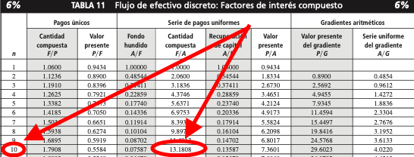

|  |  |
| --- | --- |
| A= $1,896.70  F= $25,000 | $$\frac{F}{A}$$ $$\frac{25,000}{1,896.80}$$ 13.18078768  10 años |

6. Una persona desea adquirir una propiedad al contado, para lo cual requiere reunir $520 mil, depositando $9 mil mensuales en un fondo de inversión que paga el 1 % de interés mensual. ¿Cuántos depósitos necesita efectuar para reunir esa cantidad?

**Diagrama de efectivo**

F= $520,000

i= 1%

0 1 2 3 4 5 6 7 8 9 10 11 12 13 14 15 16 17 18 19 20 21 22 23242526272829 30 31 32 33 34 353637 38 39 40 4142434445

**Formula**

F =A( $\frac{(1+{i)}^{n}-1}{i}$)

**Despejes**

|  |  |
| --- | --- |
| A= $9,000  i= 1% mensual  F= $520,000 | F =A( $\frac{(1+{i)}^{n}-1}{i}$)  520,000 =9,000( $\frac{(1+{0.01)}^{n}-1}{0.01}$) $(\frac{520,000}{9,000})(0.01)$ = $(1+{0.01)}^{n}-1$ 0.577777778+1= $(1.01)^{n}$ 1.577777778= $(1.01)^{n}$ ln(1.577777778)=n ln $(1.01)$ 0.4560973873=n(0.009950330853)  n= $(\frac{0.4560973873}{0.009950330853})$ n=45.83740923  Redondeando…  45.84 meses |

Si queremos realizar este ejercicio con el apoyo de nuestras tablas tendremos que …

**Formula**

$\frac{F}{A}$

**Despejes**

|  |  |
| --- | --- |
| A= $9,000  F= $520,000 | $$\frac{F}{A}$$ $$\frac{520,000}{9,000}$$ 57.77777778 |



Encontramos el valor de n entre el rubro de 40 y 48 meses; interpoalndo tenemos el resultado de: 45.77 meses.

7. Si realizarás en una institución financiera 6 depósitos cada uno de 5 mil al final de cada mes y obtuvieras al realizar el 6º. depósito la cantidad de 30,760.08. ¿Qué tasa de interés te estaría otorgando la institución por tus depósitos?

**Diagrama de efectivo**

F= $25,000

i= 6%

0 1 2 3 4 5 6

**Despejes**

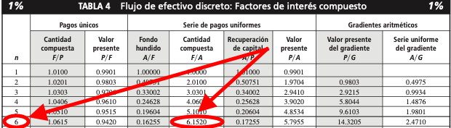

|  |  |
| --- | --- |
| A= $5,000  F= $30,760.08  n= 6 meses | $$\frac{F}{A}$$ $$\frac{30,760.08}{5,000}$$ 6.152016 |

Encontramos el valor de F/A entre el rubro de 1%; por lo que la tasa es de 1%.

8. Usted deposita cada fin de mes en una cuenta de ahorro la suma de $ 1 000 durante 2 ½ años; al final de este tiempo retira la suma total de $ 38,500. ¿Cuál es la tasa de interés mensual?

**Diagrama de efectivo**

F= $38,500

i= 1,66% mensual

0 1 2 3 4 5 6 7 8 9 10 11 12 13 14 15 16 17 18 19 20 21 22 23 24 25 26 27 28 29 30

**Despejes**

|  |  |
| --- | --- |
| A= $1,000  F= $38,500  n= 30 meses | $$\frac{F}{A}$$ $$\frac{38,500}{1,000}$$ 38.5 |

**Tablas**

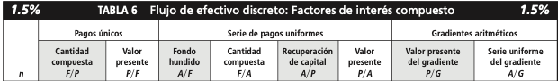



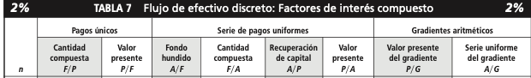



Los valores que se encuentran entre el interés del 1.5% y 2% son los mas cercanos al valor obtenido en F/A; interpolando ambas tablas encontramos que:

La tasa de interés es 1.66%